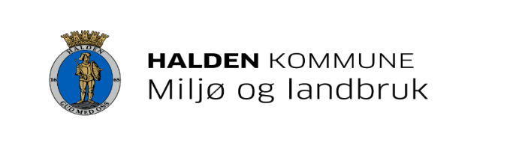

# Nyhetsbrev juni 2023

## Tørke og mulig produksjonssvikt

Ved mistanke om skade skal kommunen varsles. Nytt i år er at mulig skade skal [meldes fra elektronisk via Altinn](https://www.landbruksdirektoratet.no/nb/eksterne-lenker/digital-tjeneste/tilskudd-ved-produksjonssvikt-melding). Det er et vilkår for å kunne motta tilskudd. Meldingen skal gis snart skaden har oppstått eller vil kunne oppstå.

Til høsten, innen 31.10 kan du søke erstatning dersom du ser at avlingen faktisk ble lavere enn normalt dvs. mindre enn 70 % av gjennomsnittsavling for vekstgruppen. Søknad om tilskudd til produksjonssvikt sendes via et eget [søknadsskjema](https://www.altinn.no/skjemaoversikt/landbruksdirektoratet/erstatningsordningene-i-landbruket/). Husk å sende inn et skjema for hver vekstgruppe.

## Grovfôrproduksjon og husdyr

Det anbefales nå følgende for å dokumentere fòrproduksjon og fòrforbruk framover:

* Kartfest beite, antall dyr og dager [(Beiteskjema)](https://www.statsforvalteren.no/siteassets/fm-agder/dokument-agder/landbruk-og-mat/tilskudd/beitelogg.pdf)
* Forbruk av annet fòr
* Bruk av utmarksbeite
* Fòrbeholdning fra 2022 1. mai og bruk utover i sesongen

Akershus og Østfold bondelag arrangerer møter om tørka i neste uke.

Tirsdag 27. juni kl. 19.00 på Bøndenes hus i Råde – møtet vil ha egne deler for korn- og grovfôrprodusenter og grøntprodusenter.

Torsdag 29. juni kl. 19.00 på Felleskjøpet Agri avdeling Kløfta.

Møtene er åpne for alle!

## Nye satser for tilskudd til drenering fra 1. juli.

Vi venter med å behandle søknader som ligger inne nå. Dere som har fått innvilget dreneringstilskudd og ikke begynt arbeidet enda, kan trekke søknaden og søke på nytt med nye satser fra 1. juli. Vi må ha skriftlig beskjed om at du vil trekke søknaden, send derfor en e-post til [kari.schjerpen@halden.kommune.no](mailto:kari.schjerpen@halden.kommune.no).

## Oppdatering av arealtall i Landbruksregisteret

Har det blitt endringer i arealtallene på din eiendom? Gi beskjed til oss slik at vi kan ta en eventuell befaring og få lagt inn endringer slik at kartet (AR5) er oppdatert før søknadsomgangen for produksjonstilskudd. Kommunen har frist for å oppdatere AR5 25.august.

## Treplanting langs vassdrag

**Har du landbrukseiendom med en bekk eller elv som renner langs jordet ditt? Kan det egne seg å plante busker eller trær på noe av bekkestrekningen for å etablere kantvegetasjon?**

Bekker og elver har mange viktige funksjoner i naturen. De er viktige for insekter, fugl, fisk og andre dyr. De er selvfølgelig også transportåre for både vann og næringsstoffer. Kantvegetasjon med busker og trær langs vassdragene våre har mange positive effekter, blant annet med å redusere kanterosjon, holde tilbake næringsstoffer, redusere flom og være en viktig biotop for mange arter.

Vannområdene Morsa, Øyeren, Glomma Sør og Haldenvassdraget har trær som kan deles ut gratis til grunneiere som kan tenke seg å plante trær langs vassdragene sine. I tillegg kan det være muligheter for å få tilskudd til utplanting gjennom SMIL-ordningen. Dette betyr at du nå har mulighet til å gjøre en stor miljøinnsats, uten å få utgifter til verken trær eller planting. **Hvis du kunne tenke deg å plante ut noen få eller mange trær, ta kontakt med landbrukskontoret så hjelper vi deg videre!**

## Hagesesongen er i gang – hva gjør du med hageavfallet ditt?

Å legge igjen hageavfall i naturen anses som forsøpling og er forbudt etter forurensningsloven. Avfallet kan føre til forurensing, og det kan spre fremmede uønskede arter. Hageavfall skal derfor leveres på avfallsstasjon.

De mest skadelige fremmede artene som ikke dør ved kompostering må puttes i sekker og leveres til forbrenning som restavfall på avfallsmottak. Bare slik kan man være sikker på at artene ikke spres. Dette gjelder spesielt for følgende arter: Kjempespringfrø, parkslirekne, kjempebjørnekjeks, hagelupin og russesvalerot.

[Unngå spredning av fremmede arter fra hagen din](https://www.miljodirektoratet.no/ansvarsomrader/arter-naturtyper/fremmede-arter/unnga-spredning-av-fremmede-arter-fra-hagen-din/)

[Statsforvalterens har laget en felthåndbok for fremmede planter.](https://www.statsforvalteren.no/contentassets/575b262c5f0740d19476aef0dd4f2423/fremmede-planter_gjenkjenningi-felt_hoykvalitetes-pdf_2021_endelig.pdf)

## Barkebiller

Risikoen for er utbrudd vurderes som middels i deler av Østfold. I Akershus er gjennomsnittlig fangstnivå over grensen for middels risiko og i Vestfold og Østfold er fangstnivået høyt i enkelte kommuner. Periode 2 (uke 21-24): Mai måned var svært tørr i nordlige deler av sonen, men temperaturene har vært nær normalen i hele sonen. Årets fangster er høye i noen kommuner spredt rundt Oslofjorden. Følgende forhold gir høy usikkerhet om videre forløp:

• Høye fellefangster ved noen lokaliteter - kan skyldes lokale forhold.

• Lite synlige angrep på stående skog (vanskelig å observere så tidlig i sesong).

• Trærnes mottakelighet for billeangrep avhenger av hvordan tørken utvikler seg utover sesongen.

I Halden hadde vi ved siste tømming av fellene (13. juni) 1000 – 6000 biller/felle. Til sammenligning så var fangstene i 2021 på samme tidspunkt opp rundt 20.000 biller pr. felle i Follo-regionen. Juni-målingen pleier tradisjonelt å være topp sesong for billefangst, og det er anslått at 30.000 biller per felle er så mange at det bikker over og at de kan drepe frisk skog og ikke bare svekket skog. Selv om årets fangster ligger et stykke unna det vi kan kalle et utbrudd, vil vi oppfordre alle skogeiere i kommunen til å ta seg en tur ut i skogen og følge spesielt med på granskogen og melde fra om de ser tegn til større angrep. I et skogområde som er angrepet av barkbiller vil man kunne se brunt mel på barken når billene akkurat har tatt seg inn i treet. Går du inntil treet vil du kunne se små hull i barken. Hvis du ser du dette, barkebiller eller et stort område med syke grantrær hvor blant annet barnålene har begynt å bli rødbrune, oppfordrer vi dere å melde ifra til kommunen.

Norsk institutt for bioøkonomi (NIBIO) har utviklet en [meldetjeneste](https://skogskader.nibio.no/skadeform) hvor folk kan melde ifra med mobilen om de oppdager trær som er angrepet av billene.

## Markvandring langs Iddebekkene

Mandag 19.06.23 ble det arrangert markvandring ved Iddebekken. Dette var et samarbeid med Idd Bondelag, vannområdet Haldenvassdraget, Norsk landbruksrådgivning (NLR) og Halden kommune. Det var ca. 25 personer til stede. Geir Morten Karlsen ved teknisk i Halden kommune fortalt og viste hva som har blitt gjort av arbeider i Iddebekken ved Idd kirke etter utrasing i vår. Det var også spørsmål rundt hvor mye hogst som kan gjøres langs bekkekanten før myndighetene må kontaktes. Vanlig skjøtsel kan utføres ved å ta ut enkelt trær og la nye trær komme til.

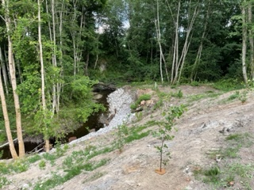 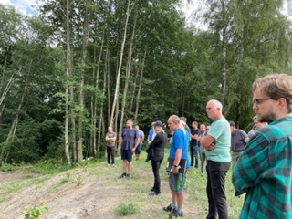

Videre vandret vi over til hveteåkeren til Lars Marthin Brække hvor Øyvind Akselsen fra NLR fortalte om nitrogenverdier og nitrogentilførsel til åkeren. På grunn av tørken, vil tilgangen på nitrogenet og opptaket være begrenset og behovet for siste delgjødsling kan avventes før det kommer regn.

På Karlsholm ble det gitt en gjennomgang av forvaltningsplanen for Iddebekkene fra 2004 som skal revideres hvor Mats Finne står for arbeidet. Lars Selbekk fra vannområdet Haldenvassdraget informerte om siste prosjekter og viste til mulig midler til fordrøyningsdammer. Kjell Einar Huseby fortalte om sitt arbeid med forrdrøyningsdammen på Tobro. Det ble en hyggelig prat rundt bordet, Bondelaget sto for serveringen med pølser og brus. Som seg hør og bør ble det servert kake for å markere at Vibeke Julsrud blir pensjonist etter 30 år i Halden kommune.

**Avdelingen miljø og landbruk ønsker alle en riktig fin sommer!**